**专题01 机械运动（解析版）**

**思维导图**

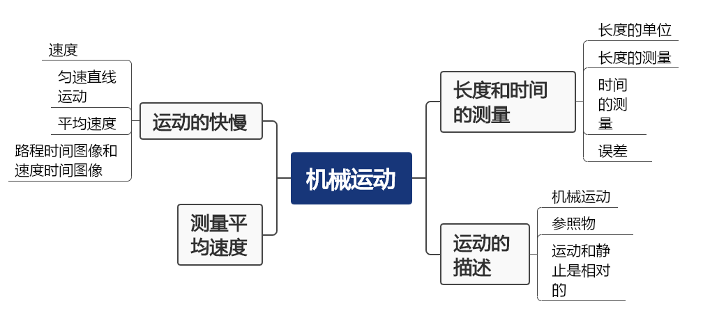

**本章知识梳理**

**一、长度和时间的测量**

**1.长度的单位**

（1）长度的基本单位米，符号m，常用单位及其换算：

千米(km)

米(m)

分米(dm)

厘米(cm)

)

毫米(mm)

微米(μm)

纳米(nm)

**10**

**10**

**10**

**1000**

**1000**

**1000**

正确换算格式，例如1.27m=1.27×100cm=127cm。进行单位换算时大单位换算成小单位，乘以单位间的进率；小单位换算成大单位时，除以单位间的进率。

（2）常见物体的长度：课桌的高度约0.75m；物理课本的宽度约18cm；一支铅笔的长度约20cm；成年人走两步的距离约1.5m……

**【例1-1】**下列单位换算正确的是（　　）

A．

B．

C．

D．

【答案】A

【详解】由得



故A正确，BCD错误。

故选A。

**【针对训练1】**新冠疫情期间，科学家为了说明戴口罩防护的重要性，用高速摄像机拍下来打喷嚏的过程。数万个几微米到几十微米的小液滴（气溶胶）组成高密度喷射物，最远可达 8 米，大量病毒随产生的小液滴传播开来。下面某同学对气溶胶直径计算过程中相关单位换算正确的是（　　）

A． B．

C． D．

【答案】D

【详解】长度单位间的换算关系是



由题意知，正确的换算过程为



故选D。

**2.长度的测量**

（1）长度的测量工具刻度尺（卷尺、直尺、三角尺），更精确的游标卡尺、螺旋测微器等。

（2）刻度尺的使用

**“会看”**使用前观察刻度尺的零刻度、量程（刻度尺的测量范围）、分度值（相邻两刻度线之间的长度，它决定刻度尺测量的精确程度）；

**“会放”**测量时刻度尺的零刻度线应对准所测物体的一端，刻度线要紧贴被测物体且与被测长度平行，不得歪斜；

**“会读”**读数时视线要与尺面垂直，读数时要估读到分度值的下一位，被测长度另一端正对刻度线读数时估读为0。

**“会记”**记录结果应包括数值和单位。

**【例2-1】**在长度测量中完成下列问题；

（1）用厚刻度尺测量木块的长度，如图所示的四种方法中正确的是 ；

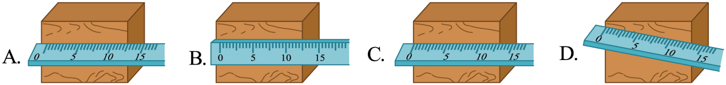

（2）图甲中刻度尺的分度值是 ，所测铅笔的长度是 cm；

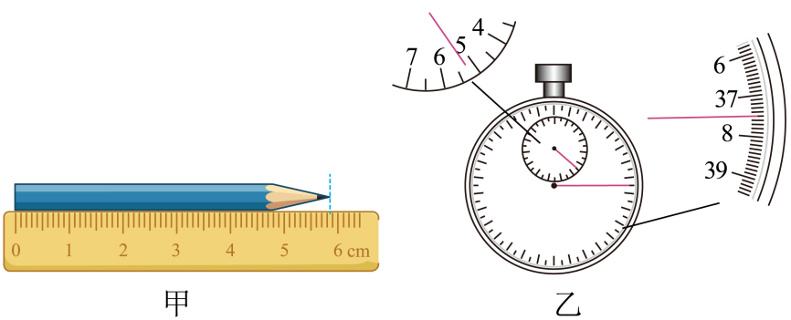

【答案】 C 1mm 5.85

【详解】[1]A．刻度尺的零刻度线未与被测物体的边缘对齐，故A错误；

B．刻度尺有刻度线的一侧未紧贴被测物体，故B错误；

C．刻度尺的零刻度线与被测物体的边缘对齐，有刻度线的一侧紧贴被测物体，故C正确；

D．刻度尺未与被测物体平行放置，故D错误。

故选C。

（2）[2][3]由图甲可知，每个大的刻度之间有十小格，则刻度尺的分度值为1mm，铅笔左端与0刻度线对齐，其示数为5.85cm。

**【针对训练1】**如图所示。

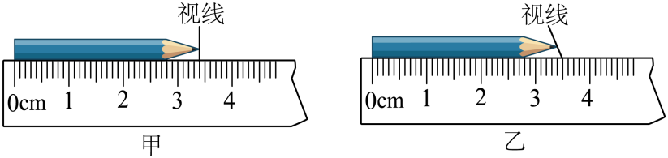​

在测物体的长度时，两种读数方式中正确的是 图，刻度尺的分度值是 ，铅笔的长度应为 cm；

【答案】 甲 1mm 3.40

【详解】（1）[1]读图可知，乙刻度尺在读数时，视线并未与尺面末端刻度垂直，因此乙是错误的。

[2][3]图甲中刻度尺的分度值为1mm，其示数为3.40cm。

**【针对训练2】**如图，刻度尺的A分度值是 ，物体长度是 cm。

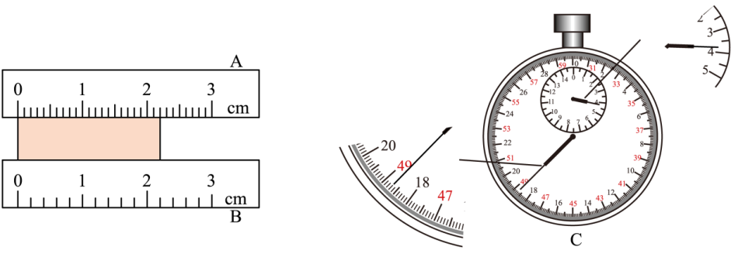

【答案】 1mm 2.20

【详解】[1]A刻度尺的分度值为1mm，

[2]起始端从0cm开始,物体的长度为2.20cm。

**3.特殊方法测长度**

① 用累积法测微小长度，如测细铜丝的直径、一页纸的厚度；

② 用尺规配合测硬币直径、乒乓球直径、圆锥的高度；

③ 用化曲为直法（细棉线）测量地图上铁路长度、圆的周长；

④ 用滚轮法测操场的周长、从家到学校的距离。

**【例3-1】**如图甲所示，圆的直径是 cm；如图乙所示，把一条薄厚均匀的纸带紧密地环绕在圆柱形铅笔上，直至恰好能套进一个圆环内，纸带环绕了*n*圈，则纸带厚度是 （用乙图符号表示）。

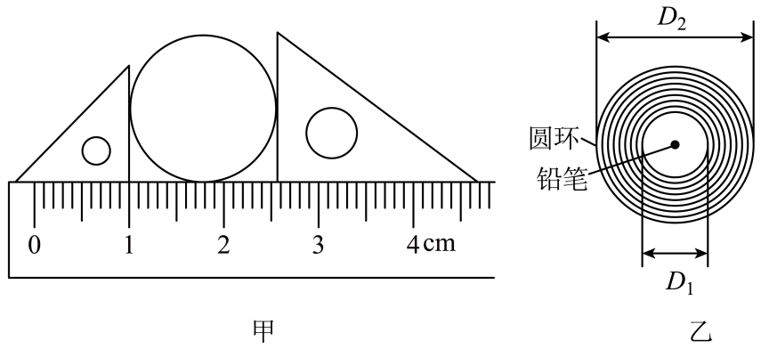

【答案】 1.55 

【详解】[1]由图知：刻度尺上1cm之间有10个小格，所以一个小格代表的长度是0.1cm，即此刻度尺的分度值为0.1cm；读数时要估读到分度值的下一位，圆左侧与1.00cm对齐，右侧对应2.55cm，所以圆的直径为

*d*=2.55cm-1.00cm=1.55cm

[2]由于纸带的厚度太小，无法直接用刻度尺来进行测量，因此要用累积法来完成实验；可将纸带紧密绕在铅笔上，直到刚好套入圆环中，然后数出纸带的圈数*n*；*n*圈纸带的厚度为圆环内径与圆柱形铅笔的直径差的二分之一，即



则原来一层纸带的厚度为



**【针对训练1】**某同学欲测量一根细铜丝的直径，他的测量步骤如下：

A．将细铜丝拉直，用刻度尺测出细铜丝的长度*L1*；

B．用刻度尺测出圆柱形杆上铜丝绕圈总长度*L2*；

C．用铜丝的长度除以铜丝的圈数，即得细铜丝的直径*d*；

D．将细铜丝紧密排绕在圆柱形杆上；

E．数出缠绕在圆柱形杆上细铜丝的圈数*n*。

（1）其中，没有必要的步骤是 ；错误的步骤是 ，应怎样改正 。

（2）实验步骤的合理顺序应是 。

（3）如图所示，小明按照上述方法将细铜丝在铅笔上紧密排绕25圈，25圈的总长度是 cm，细铜丝的直径是 mm。

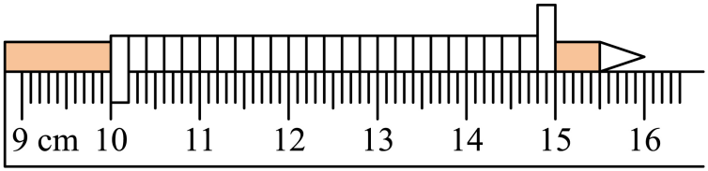

【答案】 A C 铜丝绕圈总长度除以铜丝的圈数，即得细铜丝的直径d DEBC 5.00 2.0

【详解】（1）[1][2][3]细铜丝的直径等于铜丝绕圈的总长度*L2*除以铜丝的圈数，计算时用到的是铜丝绕圈的总长度，不用测量细铜丝的长度，所以没有必要的步骤是A，错误的步骤是C，应改为铜丝绕圈总长度除以铜丝的圈数，即得细铜丝的直径*d*。

（2）[4]实验中应先缠绕、数圈数、测线圈总长度，最后计算，所以实验步骤的合理顺序应是DEBC或DBEC。

（3）[5]由图可知，刻度尺上1cm之间有10个小格，则一个小格代表的长度是0.1cm=1mm，即此刻度尺的分度值为1mm；线圈左侧与10.00cm对齐，右侧与15.00cm对齐，所以该线圈的长度为

15.00cm-10.00cm=5.00cm

[6]线圈的圈数为25圈，则铜丝的直径为



**4.时间的测量**

（1）时间的基本单位是秒，符号s。其他单位有小时（h）、分钟（min），

单位换算：1h=60min 1min=60s

（2）测量时间的工具：钟、表等。

（3）停表的正确使用和读数

观察停表大圆指针转一圈是30s还是60s，若是60s，读数为小圆读数加上大圆读数；若是30s，先判断大圆读数是在0~30s还是在30~60s，根据大圆指针所指位置判断，指在前半格对应0~30s之间，指在后半个对应30~60s之间，最后加上小圆读数。

（4）常见时间估测：演奏中华人民共和国国歌用时约50s；普通中学生跑完100m用时约15s；脉搏1min内跳动的次数约75次……

**【针对训练1】**如图所示，机械表的分度值是 ，此时机械停表的示数是 min s。

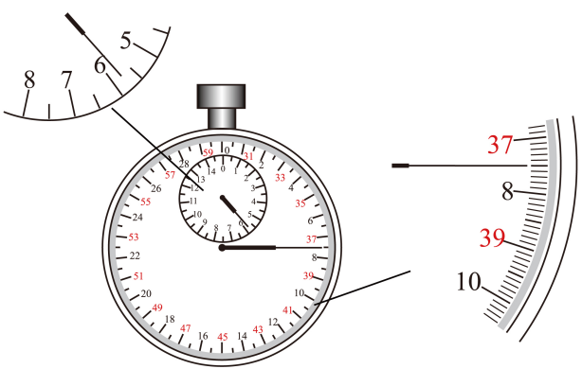

【答案】 0.1s 5 37.5

【详解】[1]由图可知，在机械表的表盘上，1s之间有10个小格，所以一个小格代表0.1s，即分度值为0.1s。

[2][3]在机械表的中间表盘上，1min中间有两个小格，所以一个小格代表0.5min，指针在“5”和“6”之间，偏向“6”一侧，所以分针指示的时间为5min；在机械表的大表盘上，指针在37.5s处，所以秒针指示的时间为37.5s，即此时机械停表的示数是5min37.5s。

**【例4-2】**秒表示数如图2所示，读数为 s。

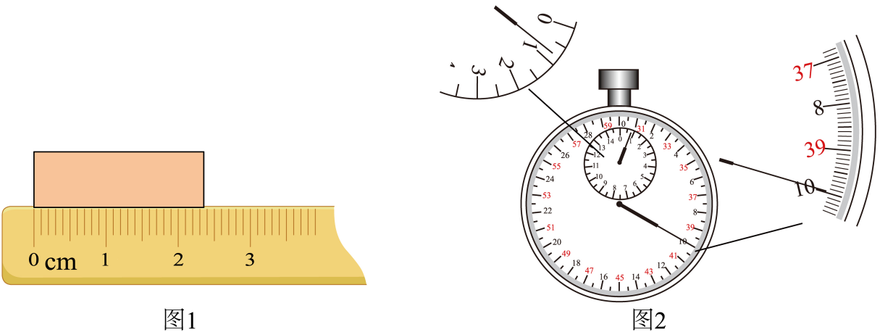

【答案】 2.34 40

【详解】[2]图中，秒表小盘的分度值是0.5min，指针在0min和1min之间，偏过中线；大盘的分度值是0.1s，指针在40s，因此秒表读数为0min40s，即40s。

**5.误差**

（1）测量时，测量值与真实值之间的差别就是误差。

（2）错误是由于不遵守测量仪器的使用规则，或读取、记录测量结果时粗心等原因造成的。

（3）区别：误差不能消除，但可以减小；错误可以消除。

（4）减小误差的方法：使用精密的测量工具、改进测量方法、多次测量求平均值。

**【例5-1】**物理课堂上老师让同学们用分度值为1mm的刻度尺测量某个物体的宽度，某小组4次测量结果分别为15.30cm，15.31cm，15.55cm，15.31cm，测量错误的数据是 cm，则这个物体的宽度应该是 cm，多次测量的目的是 。

【答案】 15.55 15.31 减小误差

【详解】[1][2][3]15.55cm与其他测量结果相差太大，所以是错误的，应舍去；所以这个物体的宽度为



实验中多次测量求平均值可以减小误差。

**[注意]（1）测量数据中的错误数据应先去除；（2）结果保留的有效数字的位数应与测量值保持一致，最后一位数字采取“四舍五入”法处理。**

**【针对训练1】**关于误差，下列说法正确的是（　　）

A．误差只能减小， 不能避免

B．误差就是测量中出现的错误， 都不能避免

C．选用精密的测量工具就可以避免误差

D．采用多次测量求平均值的方法可以避免误差

【答案】A

【详解】AB．误差与错误是截然不同的，误差是测量值与真实值之间的差异，而错误是由于实验者粗心或不遵守实验规则等原因造成的，是可以避免的， 再者测量仪器不可能制造的十分精确，环境的温度、湿度对测量仪器都有影响，这些都可以造成误差，所以误差只能减小，是不能避免的，故A正确，故B错误；

C．选用精密的测量工具可以减小误差，但不能避免误差，故C错误；

D．多次测量求平均值可以减小误差，这是减小误差的方法，但不可以避免误差，故D错误。

故选A。

**【针对训练2】**同一物体长度的五次测量记录是：9.1mm，9.2mm，11.1mm、9.1mm、9.3mm。下列相关说法中正确的是　　）

A．“11.1mm”的测量记录是错误的

B．五次测量使用刻度尺的分度值是0.1mm

C．该物体的长度应记作9.6mm

D．求平均值记作物体的长度，可以消除误差

【答案】A

【详解】A．从题中数据可知，11.1mm与其它数据相差较大，所以11.1mm是错误的，故A正确；

B．读取数据估读到分度值的下一位，记录数据单位是mm，保留一位小数，则分度值为1mm，故B错误；

C．为减小长度测量的误差，通常采用的方法是多次测量求平均值；故物体长度是



故C错误；

D．多次测量求平均值可以减小误差，但不能消除，故D错误。

故选A。

**二、运动的描述**

**1.机械运动**

在物理学中，我们把物体位置随时间变化叫做机械运动。

**2.参照物**

（1）人们判断物体的运动和静止，总要选取某一物体作为标准，这个作为标准的物体叫做参照物。

（2）对参照物的理解

①任意物体都可以选作参照物（除研究对象本身外，选研究对象为参照物没有意义）；

②一旦被选作参照物的物体就被认定为静止，为研究问题方便，一般选地面或地面固定的物体作为参照物；

③选取的参照物不同，同一物体的运动情况可能不同。

（3）根据参照物判断物体的运动状态，关键是判断所研究物体相对于参照物的位置是否发生变化。如果位置变化了，他就是运动的，如果没变化，就是静止的。

**【例2-1】**有位诗人坐船远眺，写下了著名诗词：“满眼风光多闪烁，看山恰似走来迎；仔细看山山不动，是船行”，“看山恰似走来迎”所选择的参照物是 ，“仔细看山山不动”所选择的参照物是 。

【答案】 船（诗人） 大地（岸）

【详解】[1]“看山恰似走来迎”中，山和船的位置发生变化，以船或者船上的诗人为参照物，山是运动的。

[2]“仔细看山山不动”，是以岸或者大地为参照物，山和岸的位置没有发生变化，因此山是静止的。

**【例2-2】**2017年4月，中国首艘货运飞船“天舟一号”在海南文昌发射升空，如图所示，“天舟一号”与“天宫二号”顺利完成自动交会对接后，以“天宫二号”为参照，“天舟一号”是 的。 以地球为参照，“天舟一号”是 的。

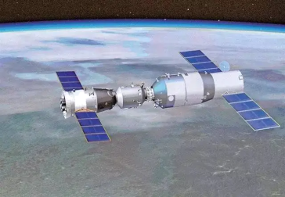

【答案】 静止 运动

【详解】[1]“天舟一号”与“天宫二号”顺利对接后，两者相对没有位置变化，所以以“天宫二号”为参照物，“天舟一号”是静止的。

[2]“天舟一号”是货运飞船，相对地球有位置变化，是运动的。

**【解题思路】先确定研究对象，选择参照物，再分析研究对象相对参照物的位置是否发生改变，若位置改变则研究对象相对参照物是运动的，若位置没改变则研究对象相对参照物是静止的。**

**【针对训练1】**北京时间2023年5月30日9时31分，搭载神舟十六号载人飞船的长征二号F遥十六运载火箭在酒泉卫星发射中心点火发射。如图所示的是火箭发射时的画面，若以地面为参照物，火箭内的航天员是 的；若以火箭为参照物，火箭内的航天员是 的。（两空均选填“静止”或“运动”）

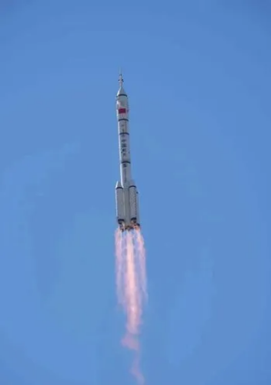

【答案】 运动 静止

【详解】[1]以地面为参照物，火箭内航天员与地面之间有位置变化，所以火箭内航天员是运动的。

[2]若以火箭为参照物，火箭内的航天员与火箭之间没有位置变化，所以火箭内航天员是静止的。

**【针对训练2】**传说中有一种鸟叫衔枝鸟，它能靠一小截树枝成功地飞越太平洋。它飞行时，把树枝衔嘴里；累了时，就把树枝放在水里，站在上面休息。鸟站在树枝上随波漂流时，以树枝为参照物、鸟是 的；以海岸为参照物，鸟是 的。

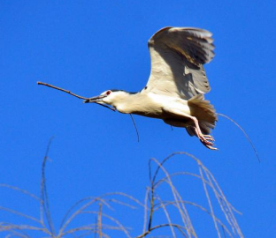

【答案】 静止 运动

【详解】[1]鸟站在树枝上休息时，以树枝为参照物，鸟与树枝的位置没有发生改变，鸟是静止的。

[2]以海岸为参照物，鸟与海岸的位置发生改变，鸟是运动的。

**【针对训练3】**如图所示，由于风的缘故，河岸上的旗帜向右飘，在河面上的两条船上的旗帜分别向右和向左飘，两条船运动状态下列判断错误的是（　　）

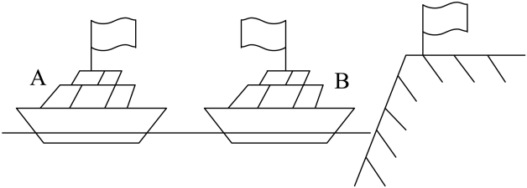

A．A船可能是向左运动的 B．A船可能是静止的

C．B船肯定是向右运动的 D．B船可能是静止的

【答案】D

【详解】由题意知风向右吹。A船与河岸的旗帜均向右飘，则相对于风，A船、河岸都具有向左的运动，所以A船可能相对河岸静止，也可能以任何速度向左运动，还有可能以相对比风速小的速度向右运动。 B船中旗帜向左飘，表明船只能向右运动，且速度大于风速。所以ABC正确，不符合题意，D错误，符合题意。

故选D。

**3.物体的运动和静止是相对的**

（1）选择不同的参照物来描述同一个物体的运动情况，结果一般不同。同一个物体是运动还是静止取决于所选的参照物，这就是运动和静止的相对性。

（2）物体的运动是绝对的，物体的静止是相对的。

（3）相对静止：运动快慢和运动方向都相同的两个物体，以其中任何一个物体作为参照物，另一个物体都是静止的，那么这两个物体保持相对静止。

**【例3-1】**2022年9月30日，中国成功实施问天实验舱转位，空间站组合体转为两舱“*L*”构型在轨飞行，实验舱与空间站对接时，两者太空中飞行的速度大小和方向必须 ，此时两物体彼此处于相对 状态。

【答案】 相同 静止

【详解】[1][2]实验舱与空间站要实现对接，必须保持相对静止状态，因此两者太空中飞行的速度大小和方向必须相同。

**【针对训练1】**每天清晨，在天安门广场进行升旗仪式的三军仪仗队展现了我军的气势和风貌。在仪仗队行进过程中，动作整齐划一，我们说国旗是静止的，是以 （选填“地面”或“护旗手”）为参照物的，而以 （选填“地面”或“护旗手”）为参照物，国旗是运动的，这就是运动和静止的 。

【答案】 护旗手 地面 相对性

【详解】[1][2]在仪仗队行进过程中，我们说国旗是静止的，是因为它相对于护旗手的位置没有改变，故是以护旗手为参照物的。

[3]以地面为参照物，国旗的位置在改变，因此是运动的，这就是运动和静止的相对性。

**三、运动的快慢**

**1.速度**

（1）比较物体运动快慢的两种方法

①相同路程比较时间（如百米赛跑裁判记录成绩判断运动员的快慢）；

②相同时间比较路程（如百米赛跑观众判断运动员的快慢）

**【例1-1】**如图甲、乙两图表示游泳运动员比赛时比较运动快慢的两种方法，则图甲表示 ，图乙表示 。

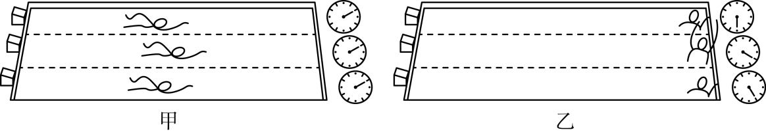

【答案】 相同时间，比路程 相同路程，比时间

【详解】[1]从甲图可以看出运动员运动相同的时间，利用相同的时间比较经过路程的长短来比较快慢，在相同的时间内，中间泳道的运动员通过的路程最长，运动最快。

[2]从乙图可以看出运动员运动相同的路程，利用通过相同的路程比较时间的长短来比较快慢，通过相同的路程，中间泳道的运动员所用时间最短，运动最快。

**【针对训练1】**2023年杭州亚运会，我国运动员张雨霏获得女子200m蝶泳金牌。如图甲所示，在紧张的比赛过程中，观众以 方法判定谁游得最快；如图乙所示，当比赛结束时，裁判以 方法判定谁最快；物理学中，我们采用 方法来比较运动快慢。（均选填“相同时间比路程”或“相同路程比时间”）

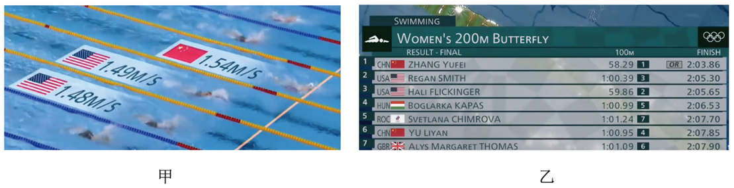

【答案】 相同时间比路程 相同路程比时间 相同时间比路程

【详解】[1]如图甲所示，观众看到运动员时，运动员用的时间相同，通过的路程不同，跑在前面的运动员游得快，通过的路程大，所以采用的是方法是相同时间比路程。

[2]如图乙所示，当比赛结束时，运动员通过的路程相同，所用时间不同，用时少的游得快，所以裁判采用的方法是相同路程比时间。

[3]物理学上采取单位时间内通过的路程，即相同时间比路程的方法比较运动的快慢。

（2）物理学中，把路程和时间之比叫做速度。

（3）公式： 变形公式：

（4）国际单位制： m/s 常用：km/h 1m/s = 3.6 km/h

生活中速度单位一般为km/h，用速度公式计算时，一般情况路程单位为m,时间单位为s；路程单位为km，时间单位为h。

（5）常见速度估测：人正常步行的速度约1.1m/s；15℃时声音在空气中的传播速度340m/s；自行车的行驶速度约5 m/s；光在真空中的传播速度3×108m/s……

（6）物理意义：速度是表示物体运动快慢的物理量，在数值上等于物体在单位时间内通过的路程。这个数值越大，表示物体运动得越快。

**【例1-2】**司机在机场高速公路的入口处，看到如图所示的标志牌。“100”表示 ；在不违反交通规则的前提下，该司机开车从入口处出发，至少行驶 h才能到达机场。

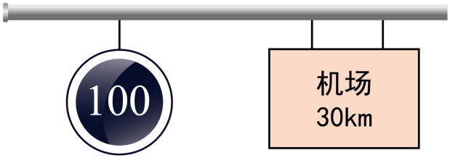

【答案】 此路段限制汽车最高速度为100km/h 0.3

【详解】[1]如图所示的标志牌表示：左牌为限速标志，表示汽车在此路段行驶速度*v*≤100km/h（按最大100km/h），右牌表示汽车距离机场的路程*s*=30km

[2]由可得，在不违反交通规则的前提下，该司机从入口处出发到达机场，至少需要时间



**【针对训练2】**陆地、水中、空中运动最快的三种动物分别是：水中游得最快的是旗鱼，它最大速度可达108km/h；空中飞得最快的是褐海燕，它最大速度可达5km/min；陆地跑得最快的是猎豹，它最大速度可达每秒40m。那么三种动物中运动速度最大的是 ，它以最大速度运动时，1分钟通过的路程是 m。

【答案】 褐海燕 5000

【详解】[1]旗鱼的速度为*v1*＝108km/h，褐海燕的速度为

*v2*＝5km/min＝300km/h

猎豹的速度为



*v2*＞*v3*＞*v1*，故褐海燕运动速度最大。

[2] 它以最大速度运动时，1分钟通过的路程是



**【针对训练3】**一辆车在高速公路上经过如图甲所示的标志牌下时，速度为40m/s，则这辆车 （选填“有”或“没有”）违反交通法规。若该车以图乙的速度行驶，从标志牌开到乌鲁木齐需要 分钟。

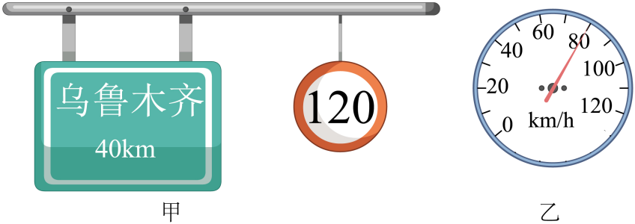

【答案】 有 30

【详解】[1]由图标可知，该路段限速120km/h，汽车在该标志牌下的速度

40m/s＝144km/h＞120km/h

故这辆车有违反交通规则。

[2]距离乌鲁木齐还有40km，由图乙可知，汽车行驶的速度为80km/h，由得，从标志牌开到乌鲁木齐的时间为



**2.匀速直线运动和变速直线运动**

（1）物体沿着直线且速度不变的运动叫做匀速直线运动，匀速直线运动最简单的机械运动。

物体在任意相等的时间内通过的路程相等，则物体做匀速直线运动；物体在相等的时间内通过的路程相等，不一定做匀速直线运动。

（2）物体沿着直线且速度大小变化的运动叫做变速直线运动（相等的时间内经过的路程不相等）。

（3）做匀速直线运动的物体，其速度大小始终不变，因此速度的大小跟路程和时间的大小无关，但可通过路程和时间计算速度。

**【例2-1】**下列关于路程、速度、时间的说法中，正确的是（　　）

A．若物体做匀速直线运动，其速度与路程成正比，与时间成反比

B．物体运动的速度*v*越大，通过的路程*s*越长

C．物体的速度越小，表明它运动得越快

D．做匀速直线运动的物体，在相等的时间内通过的路程相等

【答案】D

【详解】A．若物体做匀速直线运动，速度不变，速度与路程、时间无关，故A错误；

B．由得，物体运动的速度*v*越大，通过的路程*s*可能越长，也可能越短，故B错误；

C．速度是物体运动快慢的物理量，物体的速度越小，表明它运动得越慢，故C错误；

D．做匀速直线运动的物体，速度不变，在相等的时间内通过的路程相等，故D正确。

故选D。

**【例2-2】**图为两个运动物体的频闪照片（每间隔0.1s拍摄一次），由此可以判定，甲、乙的运动情况分别为（　　）

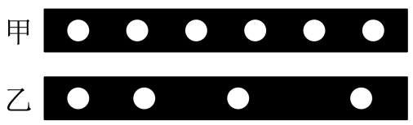

A．甲、乙均做变速直线运动

B．甲做匀速直线运动，乙做变速直线运动

C．甲、乙均做匀速直线运动

D．甲做变速直线运动，乙做匀速直线运动

【答案】B

【详解】由题意可知，频闪照相时时间间隔相同，由图可知，甲球在相同的时间间隔内运动的路程相同，因此甲球应为匀速直线运动；乙球在相同的时间间隔内运动的路程越来越大，说明乙球速度越来越快，做变速运动，故B符合题意，ACD不符合题意。

故选B。

**【针对训练1】**关于匀速直线运动的速度公式*v*=，下列说法中正确的是（　　）

A．物体通过的路程*s*越大，运动的速度*v*越大

B．物体通过的时间*t*越大，运动的速度*v*越小

C．物体运动的速度*v*和路程*s*成正比，与时间*t*成反比

D．物体运动的速度可以利用*v*=计算，但与*s*、*t*的大小无关

【答案】D

【详解】匀速直线运动过程中，速度一直保持不变，即速度是恒量，速度大小与通过的距离和所用的时间无关，但物体运动的速度可以利用*v*=计算，故ABC错误，D正确。

故选D。

**【针对训练2】**如图所示，一木块在水平面上运动时在相等时间内连续拍摄5次“频闪”照片，频闪的时间间隔为0.02s。从频闪照片可判断，该木块做 （选填“匀速”或“变速”）直线运动，判断的理由是：在相同的时间内，木块 ，木块从*a*位置到*e*位置运动的速度为 。

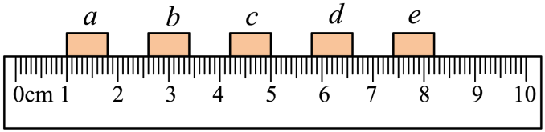

【答案】 匀速 通过的路程相等 0.8

【详解】[1][2]由图示知，刻度尺的分度值为0.1cm，木块每个0.02s，通过的路程分别为

*s1*=2.60cm-1.00cm=1.60cm，*s2*=4.20cm-2.60cm=1.60cm

*s3*=5.80cm-4.20cm=1.60cm，*s4*=7.40cm-5.80cm=1.60cm

木块在相同时间内通过的路相等，做的是匀速直线运动。

[3]木块从*a*到*e*位置的速度



**3.平均速度**

（1）平均速度表示的是运动物体在某一段路程（或某一段时间内）的平均快慢程度。

（2）做变速运动的物体通过某段路程跟通过这段路程所用的时间之比，叫物体在这段路程上的平均速度。求平速度必须指明是在哪段路程或哪段时间内的平均速度。

（3）公式：（公式中s为总路程，t为通过这段路程所用的总时间）。

平均速度不是速度的平均值，只能通过速度公式计算平均速度。

**【例3-1】**百米赛跑时，小华在前用了，后用了，试求：

（1）小华在前的平均速度；

（2）她跑完全程的平均速度。（结果保留一位小数）

【答案】（1）；（2）

【详解】解：（1）小华在前50m的平均速度为



（2）小华跑完全程所用的时间为



全程的平均速度为



答：（1）小华在前50m的平均速度为6.25m/s；

（2）她跑完全程的平均速度为6.7m/s。

**【针对训练1】**一小汽车以10m/s的速度从坡底匀速行驶到达坡顶，接着又以15m/s的速度从坡顶沿原路匀速返回，到达坡底，该汽车在上下坡全程中的平均速度是（　　）

A．14m/s B．12.5m/s C．12m/s D．13.5m/s

【答案】C

【详解】设上坡和下坡的路程分别为s，则上坡的时间为



下坡的时间为



则汽车在上下坡全程中的平均速度是



故C符合题意，ABD不符合题意。

故选C。

**【针对训练2】**一物体运动了一段路程，前半段路程的平均速度是4m/s，后半段路程的平均速度是6m/s，这个物体整段路程的平均速度是（　　）

A．4m/s B．4.8m/s C．5m/s D．6m/s

【答案】B

【详解】设总路程为2*s*，前一半路程所需时间



后一半路程所需时间



全程的平均速度



故选B。

**【针对训练3】**甲乙两地之间距离是120km，一辆汽车从甲地开往乙地的过程中，前一半时间内的平均速度是40km/h，后一半时间的平均速度是60km/h。则在全程内这辆汽车的平均速度是（　　）

A．45 km/h B．48 km/h C．50 km/h D．54 km/h

【答案】C

【详解】设前、后一半时间均为*t*，由得，前一半时间行驶的路程

*s1*=*v1t1*=40km/h×*t*

后一半时间行驶的路程

*s2*=*v2t2*=60km/h×*t*

全程的平均速度



故选C。

**4.s-t图像和v-t图像**

（1）s-t（路程-时间）图像：路程随时间的变化图像叫路程时间图像，纵坐标表示路程（s），横坐标表示时间（t），图像表示路程随时间变化的规律，如图所示。

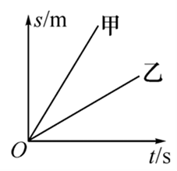

如果图像是一条直线，表示物体做匀速直线运动；直线的倾斜度越大，表示物体运动的速度越大。如果图像是一条平行横轴的直线，表示物体静止。

由图可以看出甲比乙在相同时间内经过的路程长，甲、乙均做匀速直线运动，但甲的速度大，乙的速度小。

（2）v-t（速度-时间）图像：速度随时间的变化图像叫速度时间图像，纵坐标表示速度（v），横坐标表示时间（t），图像表示速度随时间变化的规律，如图所示。

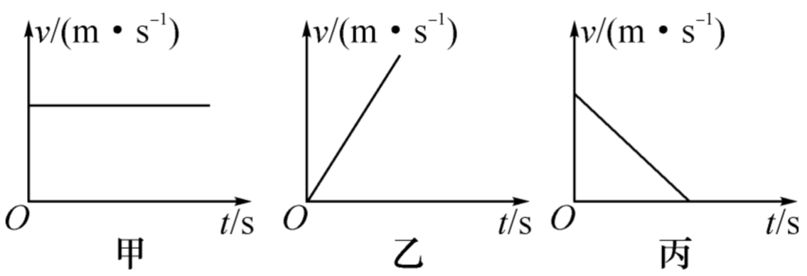

甲图像是一条平行于横轴的直线，表示物体做匀速直线运动；如果不是水平直线，表示物体做变速运动，乙物体的速度越来越大（加速运动），丙物体的速度越来越小（减速运动）。

**【例4-1】**甲、乙、丙三辆小车同时、同地向东开始运动，它们运动的图像如图所示，由图像可知：

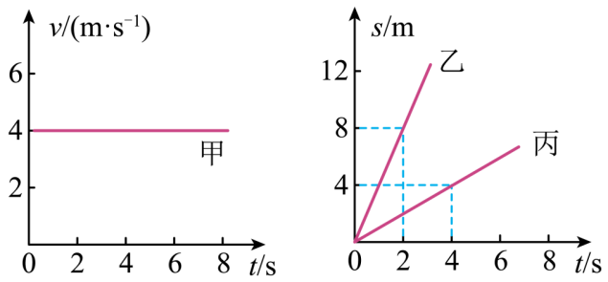

（1）运动速度相同的两辆小车分别是 和 ；

（2）若以乙车为参照物，则丙车 ；若以甲车为参照物，则乙车 （以上两空均选填“静止”、“向东运动”或“向西运动”）。

【答案】 甲 乙 向西运动 静止

【详解】(1)[1][2]从左图可以知道，甲车的速度时刻保持4m/s不变；通过乙图象知道，乙在2s时间内通过了8m的路程，其速度为



丙在4s的时间内通过了4m的速度，其速度为



故甲乙两车速度相同。

(2)[3][4]因为甲、乙、丙三辆小车同时、同地向东运动，速度相同的是甲和乙，大于丙的速度，以乙车为参照物，丙车向西运动；以甲车为参照物，乙车静止。

**【针对训练1】**甲、乙两同学同时同地沿水平路面向东运动，其运动图像如图所示。分析图像可知（　　）

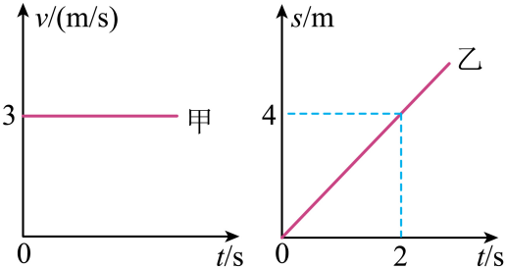

A．甲做匀速直线运动，乙做匀加速直线运动 B．甲、乙两同学的速度之比

C．以甲同学为参照物，乙同学向西运动 D．经过5s，甲、乙两同学相距10m

【答案】C

【详解】AB．由图可知，甲乙都做匀速直线运动，甲的速度为，乙的速度为



故甲乙两同学的速度之比为3∶2，故A、B不符合题意；

C．甲、乙两同学同时同地沿水平路面向东运动，甲的速度大于乙的速度，若以甲为参照物，乙同学向西运动，故C符合题意；

D．经过5s，甲运动的路程为



乙运动的路程为



甲、乙两同学相距



故D不符合题意。

故选C。

**【针对训练2】**甲、乙两辆汽车行驶在平直的公路上，如图甲是小车甲运动的*s*-*t*图像，图乙是小车乙运动的*v*-*t*图像，由图像可知（　　）

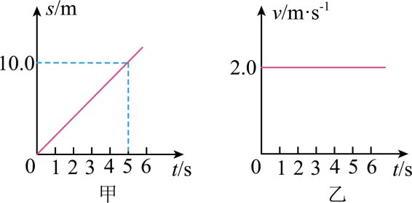

A．甲、乙两车都做变速运动 B．甲、乙都以2m/s匀速运动

C．甲、乙两车经过5s一定相遇 D．甲、乙都由同一地点开始运动

【答案】B

【详解】AB．由图甲可知，甲车的图线是倾斜直线，说明甲做匀速直线运动，且甲的速度为



由图乙可知，乙车的图线是与时间轴平行的直线，说明乙做匀速直线运动，且，所以，甲、乙两车都做匀速直线运动，且速度均为2m/s，故A不符合题意，B符合题意；

CD．由可知，甲、乙两车5s内通过的路程相等，但不知甲、乙两车开始运动时的位置关系和运动方向，所以无法判断甲、乙两车经过5s是否相遇，故CD不符合题意。

故选B。

**四、测量平均速度**

1.实验原理：

2.实验装置

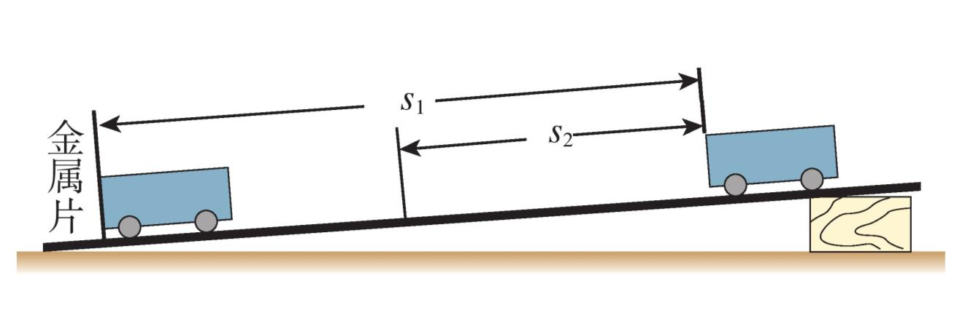

3.测量工具：刻度尺和停表

4.分析可以发现：小车上半程的平均速度小于下半程的平均速度，可见小车在斜面上做变速直线运动。

5.小车沿斜面下滑做变速直线运动，测小车通过斜面下半段路程的平均速度，不能让小车从斜面中点静止释放，原因是所测时间不是运动过程中下半程时间。

6.使用的斜面的坡度较小，其目的是： 增长测量时间，以减小测量时间的误差，金属片的作用是使小车在同一位置停下，方便测量时间。

**【例1-1】**如图所示在“测量平均速度”实验中：

（1）为了完成实验，还需要的测量器材 ，为了方便计时，应使斜面的坡度 （选填“较大”或“较小”）；

（2）实验中，测得 小车从斜面项端由静止下滑的过程中，秒表记录如图所示（秒表显示时、分、秒）、由图中的实验数据可知，小车下滑过程中做 运动（选填“减速”“匀速”或“加速”）；小车在 上的平均速度是 m/s，小车在 全程的平均速度是 m/s；

（3）如果在开始测量时，先释放小车，后按下停表开始计时，其它两点都准确计时，则会使所测 段的平均速度 。（选填“偏大”“不变”或“偏小”）

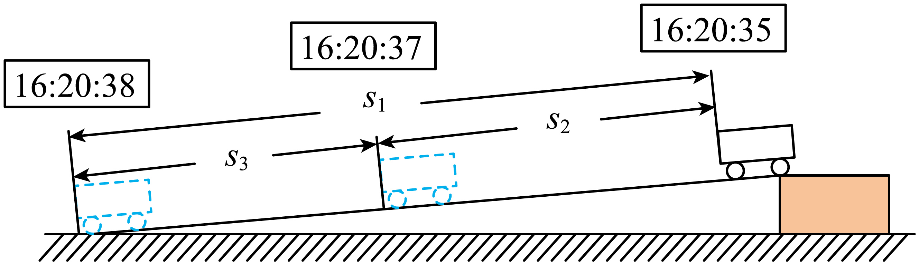

【答案】 刻度尺 较小 加速 0.2 0.3 偏大

【详解】（1）[1]根据可知，测量小车的平均速度需要用秒表测出时间，用刻度尺测出小车通过的距离，题目中已经给出了秒表，因此还需要的实验器材是刻度尺。

[2]斜面坡度越大，小车在斜面上滑下的速度就越快，在斜面上运动的时间就越短，不方便测量时间，为了方便计时，应该使斜面的坡度较小。

（2）[3][4][5]由图可知小车在*s1*段的时间为

*t1*=16∶20∶38-16∶20∶35=3s

则小车通过*s1*全程的平均速度为



小车通过*s2*段的路程为0.4m，通过的时间为

*t2*=16∶20∶37-16∶20∶35=2s

则小车通过*s2*全程的平均速度为



小车通过小车通过*s3*段的路程为



小车通过*s3*段的时间为

*t3*=16∶20∶38-16∶20∶37=1s

则小车通过*s3*全程的平均速度为



因小车在*s3*段的平均速度大于小车在*s2*段的平均速度，所以小车在下滑过程中做加速运动。

（3）[6]如果先释放小车后，再开始计时，则计时晚了，使得小车通过*s2*段的时间变短，由可得，距离不变，时间变小，所测*s2*段的平均速度会偏大。

**【针对训练1】**物理实验小组的同学在学习“测量平均速度”时，想测量从斜面上滑下的物体在不同阶段时的平均速度，设计了如图所示的实验装置，让小车从带有刻度（分度值为）的斜面顶端由静止滑下。图中圆圈内的数字是小车到达*A*、*B*、*C*三个位置时电子表显示的时间（圆圈里面的数字的单位分别是“时∶分∶秒”），请通过以上信息填空：

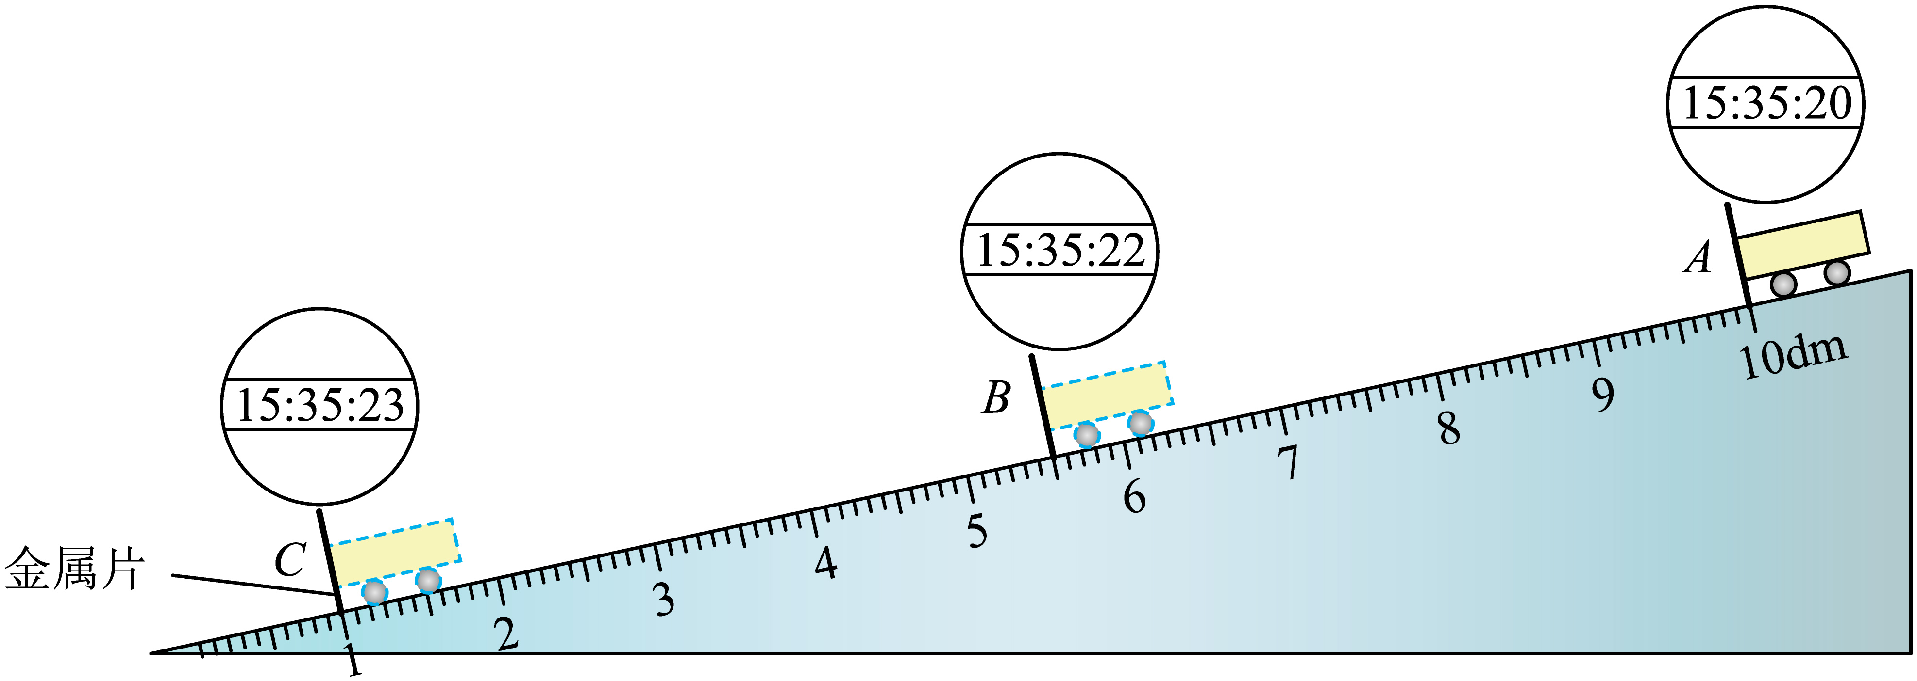

（1）该实验是根据公式 进行测量的；

（2）实验中为了方便计时，应使斜面的坡度较 （选填“大”或“小”）。金属片的作用是 ；

（3）小车在段运动的路程是 ，在段运动的平均速度是 ；

（4）如果小车到达*C*点还没有停止计时，则会使所测量段的运动速度偏 ；

（5）下列图像中能正确反映小车在斜面上运动情况的是 。

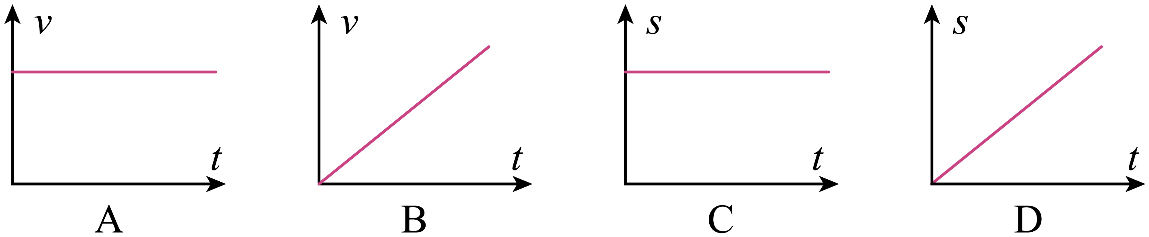

【答案】  小 便于计时 4.00 0.3 小 B

【详解】（1）[1]测量平均速度的实验依据是。

（2）[2][3]斜面坡度越大，小车沿斜面向下加速运动越快，过某点的时间会越短，计时会越困难，所以为使计时方便，斜面坡度应小些，在斜面上放置一个金属片的目的就是让小车在同一位置停下来，便于计时。

（3）[4][5]由图知

*sAB*=10.00dm-6.00dm=4.00dm

*sAC*=10.00dm-1.00dm=9.00dm=0.9m

*tAC*=15∶35∶23-15∶35∶20=3s

则



（4）[6]根据可知，若小车到达*C*点后还没有停止计时，这样时间测量偏大，则会导致所测*AC*段的平均速度*vAC*偏小。

（5）[7]由图知，*AB*段和*BC*段的路程相等，*AB*段用的时间比*BC*段用的时间要长，利用速度公式知，则*BC*段平均速度*vBC*大于*AB*段平均速度*vAB*， 小车在斜面上是做变速直线运动；

A．由图可知，随着时间增加，速度不变，因此是匀速直线运动，故A不符合题意；

B．由图可知，随着时间增加，速度增加，因此是加速直线运动，故B符合题意；

C．由图可知，随着时间增加，路程不变，因此是处于静止状态，故C不符合题意；

D．由图可知，其*s-t*图象是倾斜直线，说明做匀速直线运动，故D不符合题意。

故选B。

